1 区分数据库管理系统和数据库：

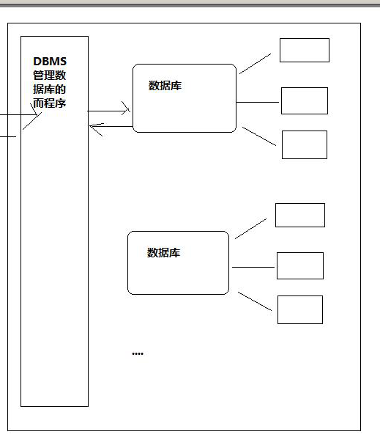

2 数据的存储方式服务于数据的高效增删改查。

3

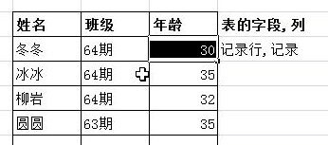

4 **数据库我们指的是数据库管理系统：**

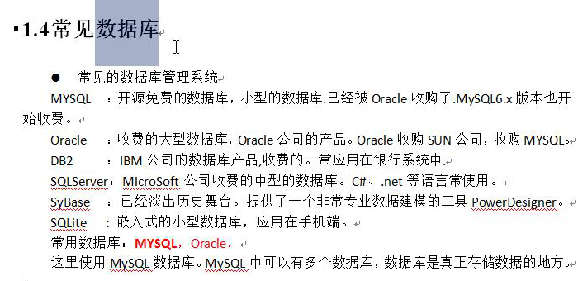

5 登录mysql数据库：

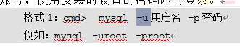

6 ODBC：数据源

7 登陆规定ip地址上的数据库：



8 exit命令或关闭cmd窗口可以关闭数据库。

9 隐藏密码的方法：输密码之前加回车：



10 sql语言的作用：

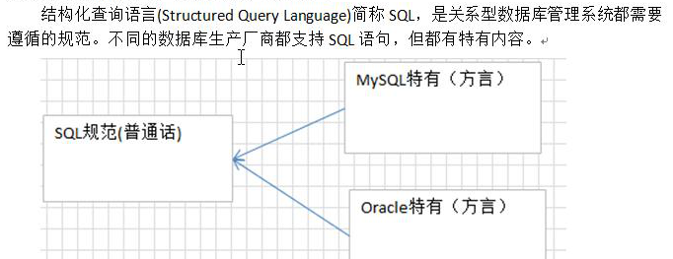

11 sql和java语言互不认识。

12 sql语句分类：（红色的是重点）（**下面的均为关键字**）

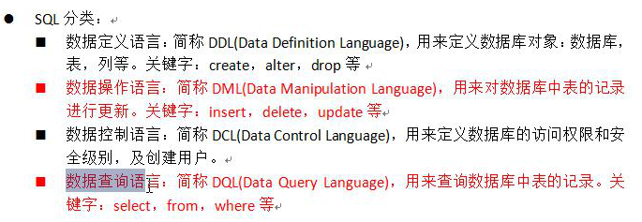

13 笔记见文档

14 常用数据类型：

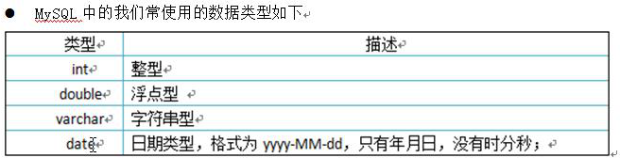

15 m表示总共的位数，d表示小数位数：



16 **两者的区别是前者必须是m个字符，后者只要不超过即可**：



17 右键，更多操作，删除数据库即可删除数据库。

18 **#为单行注释。--或/** */是多行注释。**

19 刷新数据库的方法是点击链接再点按钮删除，不要点击数据库再删除。？？？？？？？？

20

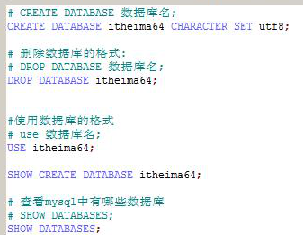

中括号表示可选。

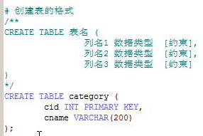

打开数据库中的表时点击表，右键，打开表。





查看创建表的语句：（对列的操作都是alter table）



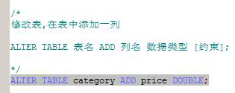

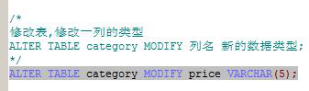

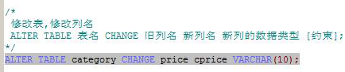

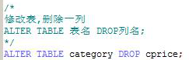

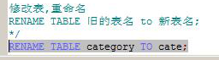

为表修改编码表（不建议修改）：

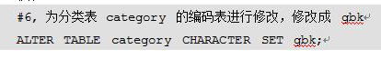

21 操作数据库（增删改查，重要）

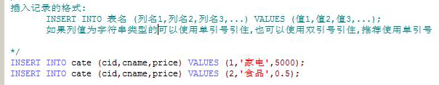

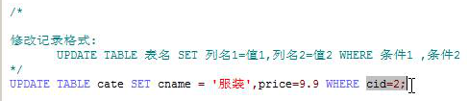

**上面的TABLE关键字应该是没有。老师写错了。**

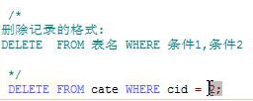

查询时可以添加多个条件：

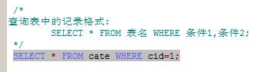

22 乱码问题：

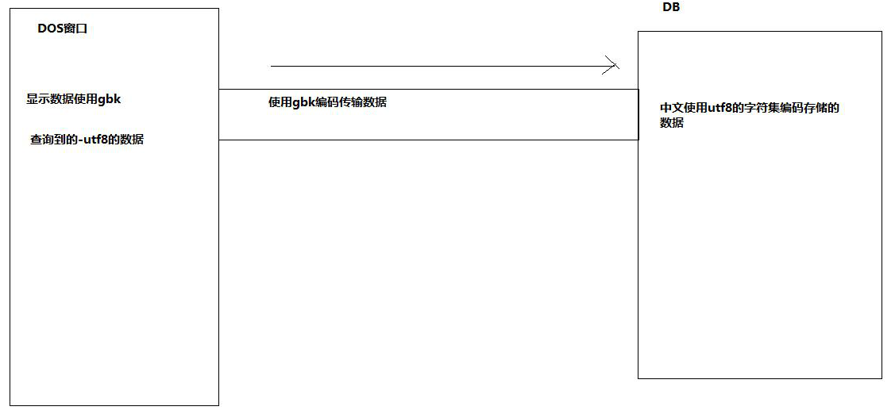

解决方法：



**临时的**将mysql转换成了gbk。**dos窗口默认是gbk。**应用较少，因为我们以后不用黑窗口。

23 将列名换成别名：（常用）

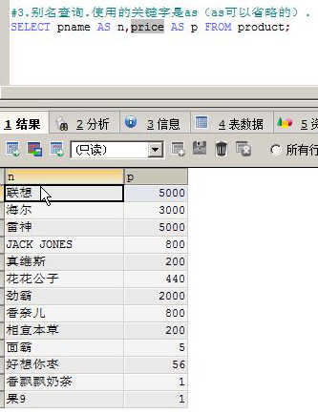

**也可以不加as。**

24 去掉查得的数据的重复值：（应用较少）



25 将该列中每一行的值都加上一个值：



26 后者是删除原来的表之后再创建一张新的表：

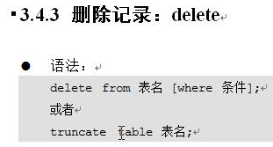

**该后一种方法禁止使用，因为删除之后不可以恢复，而delete可以恢复数据。**

27 即使**操作成功**也会返回一坨语句，**只要不是error就行。**